

HDMI1.4b Transmitter

上海安路信息科技股份有限公司

APUG092（v1.0）2024年9月

Confidential

目 录
目 录 2
1 概述 3
2 功能描述 3
2.1 设计框架 3
2.2 时钟架构 4
2.3 接口及参数 5
2.3.1 参数说明 5
2.3.2 接口信号说明 7
2.4 接口时序 9
2.4.1 EDID Interface 9
2.4.2 Video Interface 9
2.4.3 Audio Interface 10
2.4.4 Audio Clock Regeneration(ACR) Interface 11
3 开发环境 12
4 资源消耗 12
5 工程文件信息 13
6 参考文档 14
7 版本信息 15
免责声明 15

概述
HDMI(High Definition Multimedia Interface)是一种全数字化影像和声音收发接口，可以收发未压缩的音频及视频信号。HDMI可用于机顶盒、DVD播放机、个人电脑、投影仪与电视等设备，HDMI收发音频和视频信号采用同一条线材，大大简化系统线路的安装难度。
本文档描述了HDMI1.4b Transmitter设计，符合HDMI1.4b协议标准，以较少的资源实现音频和视频数据的高速传输，并在AP106_V2.0开发板上进行开发验证。
本HDMI1.4b Transmitter设计支持的具体功能如下：
- 符合HDMI1.4b协议标准。
- 最高支持1080p60显示分辨率。
- 支持两路音频。
- 支持RGB和YUV444
- 支持内部视频测试源。
- 支持EDID读取。

功能描述

设计框架
HDMI1.4b Transmitter设计框架如图2-1所示。
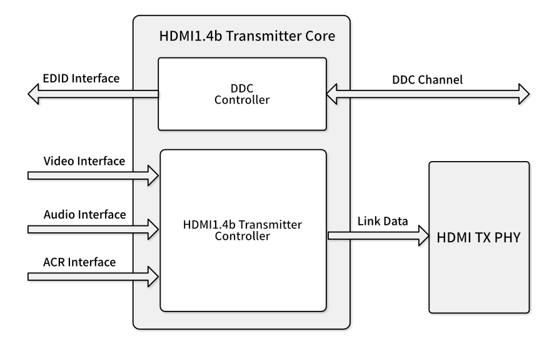
图 2-1 HDMI1.4b Transmitter设计框架
HDMI1.4b Transmitter系统框架包含协议层HDMI1.4b Transmitter Core和物理层HDMI TX PHY。其中HDMI1.4b Transmitter Core接口包括EDID Interface、Video Interface、Audio Interface、ACR Interface、DDC Channel、Link Data。
HDMI TX PHY是HDMI1.4b Transmitter的物理层，实现方式不限定具体类型，只要线速率能满足要求，能够实现10Bit数据串行发送且通过外部电路能够满足HDMI电平要求的都可以作为HDMI1.4b Transmitter的物理层。

时钟架构
在使用HDMI1.4b Transmitter时，时钟的配置至关重要，用户逻辑和HDMI1.4b Transmitter的结构如图2-2所示。
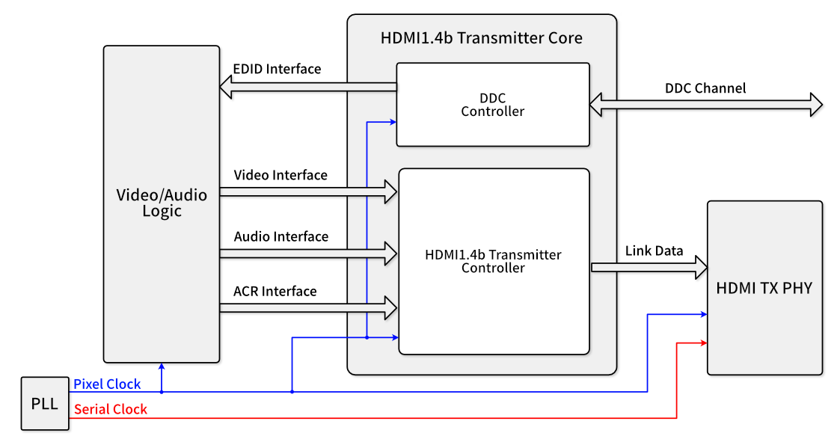
图 2-2 HDMI1.4b Transmitter时钟架构
HDMI1.4b Transmitter工作需要两个时钟，像素时钟Pixel Clock和串行发送时钟Serial Clock。两个时钟都是通过PLL生成，其中Serial Clock的频率是Pixel Clock频率的五倍。HDMI1.4b Transmitter Core的四个接口EDID Interface、Video Interface、Audio Interface和ACR Interface都是工作在Pixel Clock时钟域下。
HDMI1.4b Transmitter的Pixel Clock频率和Serial Clock频率需要根据显示分辨率进行计算。以1080p60的分辨率为例，有效分辨率为1920x1080，在计算频率的时候需要加上消隐区，图像总的长宽为2200x1125，每秒60帧，因此像素时钟的频率为：
$$F_{pixel}=Htotal×Vtotal×FrameRate$$
$$F_{pixel}=2200×1125×60=148500000Hz=148.5MHz$$
串行发送时钟Serial Clock频率为像素时钟频率的五倍，因此串行发送时钟频率为：
$$F_{serial}=5×F_{pixel}=5×148.5MHz=742.5MHz$$

接口及参数

参数说明
HDMI1.4b Transmitter Core的参数说明如表2-1所示。
表 2-1 HDMI1.4b Transmitter Core参数
参数 | 可选值 | 默认值 | 说明
DEVICE | "EF2","EF3","EF4"  "SF1","SF2","EG"  "PH1A","PH1P"  "PH2A","DR1" | "EG" | 器件类型选择
HTOTAL | 1~16383 | 2200 | 一行总长度，包括行消隐和行有效，单位为时钟个数
HSA | 1~16383 | 44 | 行同步脉冲宽度，单位为时钟个数
HFP | 1~16383 | 88 | 行显示前沿，单位为时钟个数
HBP | 1~16383 | 148 | 行显示后沿，单位为时钟个数
HACTIVE | 1~16383 | 1920 | 一行有效显示长度，单位为时钟个数
VTOTAL | 1~16383 | 1125 | 总列数，包括场消隐和场有效部分，单位为图像行数
VSA | 1~16383 | 5 | 场同步脉冲宽度，单位为图像行数
VFP | 1~16383 | 4 | 场显示前沿，单位为图像行数
VBP | 1~16383 | 36 | 场显示后沿，单位为图像行数
VACTIVE | 1~16383 | 1080 | 有效列数，单位为图像行数
VIDEO_VIC | - | 16 | 视频识别码
VIDEO_TPG | “Enable”  “Disable” | “Enable” | 测试视频源使能：  “Enable”:使能测试视频源，外部视频输入无效  “Disable”:禁用测试视频源
VIDEO_FORMAT | “RGB”  “YUV444” | “RGB” | 视频格式：  “RGB”:外部输入视频格式为RGB  “YUV444”:外部输入视频格式为YUV444
AUDIO_SAMPLE_RATE | “32K”  “44.1K”  “48K”  “88.2K”  “96K”  “176.4K”  “192K” | “48K” | 音频采样率
IIC_SCL_DIV | 1-65535 | 125 | EDID IIC时钟分频系数

视频分辨率参数
HTOTAL、HSA、HFP、HBP、HACTIVE、VTOTAL、VSA、VFP、VBP、VACTIVE用于配置HDMI显示的分辨率，视频时序如图2-3所示。
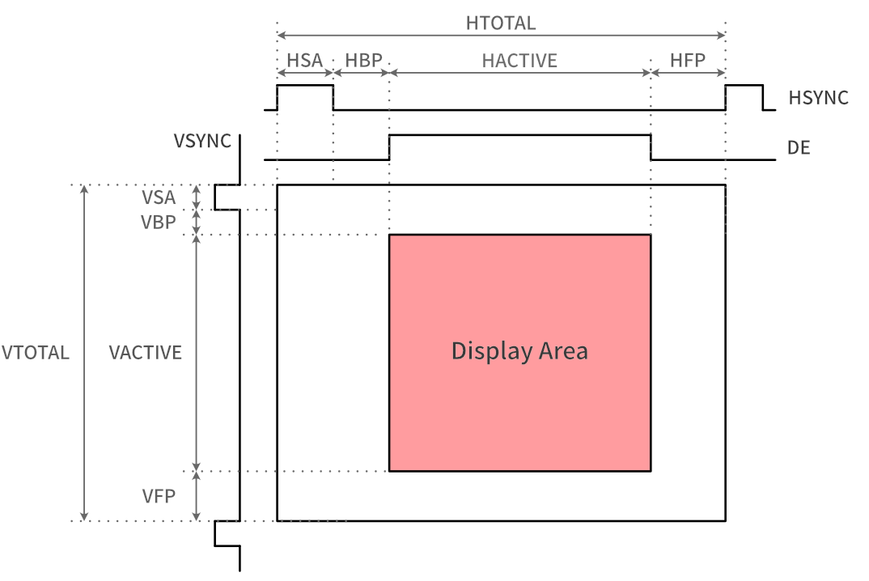
图 2-3 视频时序
VIDEO_VIC参数
VIDEO_VIC参数用于设定HDMI辅助视频信息包中的VIC参数，VIC是视频的识别码，不同的视频格式具有唯一的识别码，具体可以在《ANSI/CTA-861-H》标准上查询。
VIDEO_TPG参数
HDMI1.4b Transmitter Core内置了测试视频源，当VIDEO_TPG参数设定为”Enable”时，内置的测试视频源会按照图2-4所示的显示顺序播放测试画面，此时外部输入的视频源无效。当VIDEO_TPG参数设定为”Disable”时，关闭测试视频源，外部输入视频有效。
需要注意的是内部测试视频源只支持RGB，为了显示正常，VIDEO_TPG参数设定为”Enable”时，VIDEO_FORMAT参数需要设为”RGB”才能显示正常，否则显示的颜色会有异常。
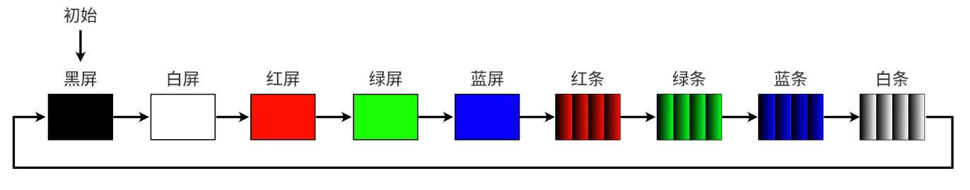
图 2-4 测试视频画面
VIDEO_FORMAT参数
VIDEO_FORMAT用来告知HDMI接收端图像数据的颜色空间，当外部输入的视频颜色空间为RGB时，VIDEO_FORMAT需要设定为”RGB”，当外部输入的视频颜色空间为YUV444时，VIDEO_FORMAT需要设定为”YUV444”，目前RGB和YUV444仅支持8Bit。
AUDIO_SAMPLE_RATE参数
AUDIO_SAMPLE_RATE参数用来设定音频的采样率，可选项有”32K”、”44.1K”、”48K”、”88.1K”、”96K”、”176.4K”、”192K”，需要根据实际的音频采样率来设定。
IIC_SCL_DIV参数
IIC_SCL_DIV参数用来设定EDID IIC时钟的分频系数，EDID IIC的时钟频率计算如下公式所示，其中$f_{pixe_clk}$为HDMI像素时钟频率，$f_{iic_scl}$为EDID IIC时钟频率。如果Pixel Clock频率为150M，IIC_SCL_DIV为125，那么IIC时钟频率为150M/(2*125)=600kHz。
$$f_{iic_scl}=f_{pixe_clk}/(2*IIC_SCL_DIV)$$

接口信号说明
HDMI1.4b Transmitter Core的接口如图2-5所示。
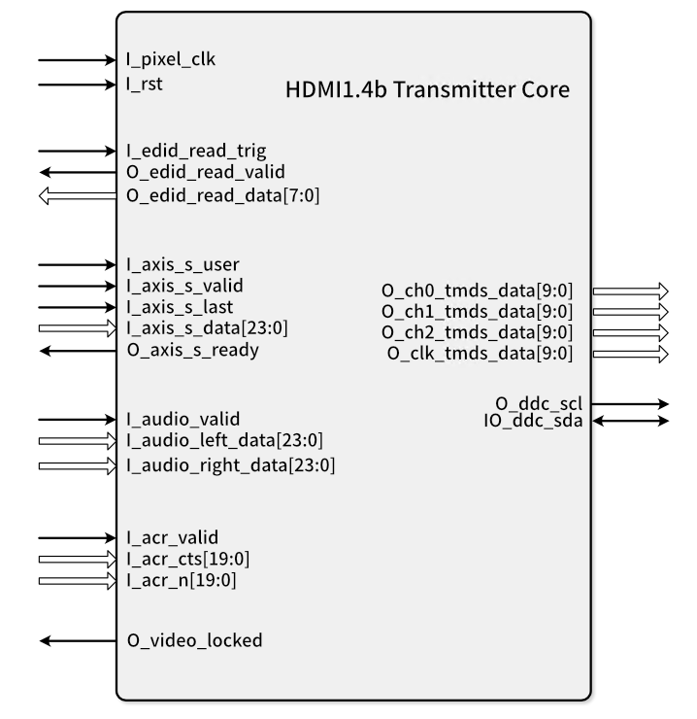
图 2-5 HDMI1.4b Transmitter Core接口
HDMI1.4b Transmitter Core接口包括工作所需要的时钟和复位信号，EDID读取接口，视频数据输入接口，音频数据输入接口，音频时钟再生辅助数据包Audio Clock Regeneration(ACR)输入接口，TMDS编码输出接口和DDC信号。
接口说明如表2-2所示。
表 2-2 HDMI1.4b Transmitter Core接口信号
接口名称 | 信号名称 | 方向 | 时钟域 | 描述
clock and reset | I_pixel_clk | in | NA | 像素时钟
 | I_rst | in | NA | 异步复位信号，高电平有效
EDID Interface | I_edid_read_trig | in | I_pixel_clk | EDID读触发信号
 | O_edid_read_valid | out | I_pixel_clk | EDID读有效信号
 | O_edid_read_data[7:0] | out | I_pixel_clk | EDID读数据
Video Interface | I_axis_s_user | in | I_pixel_clk | 视频输入帧起始信号
 | I_axis_s_valid | in | I_pixel_clk | 视频输入有效信号
 | I_axis_s_data[23:0] | in | I_pixel_clk | 视频输入数据
 | I_axis_s_last | in | I_pixel_clk | 视频输入行结束信号
 | O_axis_s_ready | out | I_pixel_clk | 视频输入ready信号
ACR Interface | I_acr_valid | in | I_pixel_clk | ACR有效信号
 | I_acr_cts[19:0] | in | I_pixel_clk | ACR CTS
 | I_acr_n[19:0] | in | I_pixel_clk | ACR N
Audio Interface | I_audio_valid | in | I_pixel_clk | 音频输入有效信号
 | I_audio_left_data[23:0] | in | I_pixel_clk | 音频左声道数据
 | I_audio_right_data[23:0] | in | I_pixel_clk | 音频右声道数据
Status Signal | O_video_locked | out | I_pixel_clk | 输入视频接口锁定信号
HDMI DDC Interface | O_ddc_scl | out | I_pixel_clk | DDC通道时钟
 | IO_ddc_sda | inout | I_pixel_clk | DDC通道数据
Link Data | O_ch0_tmds_data[9:0] | out | I_pixel_clk | 通道0编码数据输出
 | O_ch1_tmds_data[9:0] | out | I_pixel_clk | 通道1编码数据输出
 | O_ch2_tmds_data[9:0] | out | I_pixel_clk | 通道2编码数据输出
 | O_clk_tmds_data[9:0] | out | I_pixel_clk | 时钟通道编码数据输出

接口时序

EDID Interface
EDID Interface时序如图2-6所示， I_edid_read_trig信号是一个单时钟周期的脉冲信号，当I_edid_read_trig信号为高时会触发一次EDID读操作，输出128字节的EDID数据，EDID数据在O_edid_read_valid信号为高期间有效。
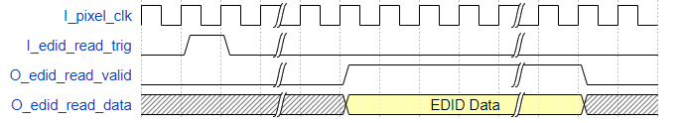
图 2-6 EDID Interface接口时序

Video Interface
Video Interface时序图如图2-7所示， I_axis_s_user信号是帧起始信号，为一个单时钟周期信号，在第一行第一个有效数据拉高。I_axis_s_valid是数据有效信号，I_axis_s_last是行结束信号，在一行数据的结尾拉高。O_axis_s_ready是接收端准备信号，为高表示可以写入数据。
需要注意的是：O_axis_s_ready只会在I_axis_s_last为高之后拉低，再次拉高表示能够正常写入数据，因此Video Interface不支持断续的数据输入，一行数据输入必须连续。
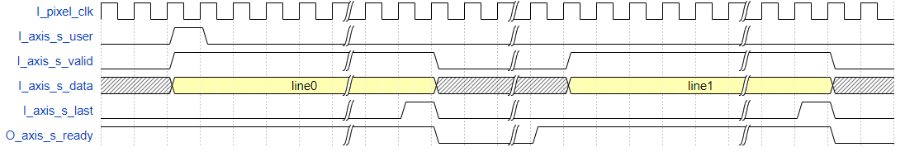
图 2-7 Video Interface接口时序
在HDMI协议中，视频和辅助数据在发送的时候需要遵循严格的视频时序要求，为了保证发送视频时序的稳定，HDMI1.4b Transmitter Core内置了Video Source，用于生成不同分辨率的视频控制信号，然后视频数据和辅助数据先后映射到数据传输路径上。
由于视频数据的数据量大，无法把一帧数据缓存，因此把外部视频数据映射到HDMI数据路径上需要考虑相位问题，这个相位问题是HDMI1.4b Transmitter Core内部Video Source生成的视频数据和外部输入视频数据之间的偏移产生的。例如外部输入的视频数据超前或者滞后内部Video Source生成的视频数据，那么在进行数据映射的时候就会造成数据错位。
为了解决相位问题，HDMI1.4b Transmitter Core内部设计了一个相位匹配机制，用于对内部和外部的视频时序进行相位校准，当内部和外部的视频时序对准并且锁定之后O_video_locked信号会拉高，表明视频输入数据被正确捕捉。
为了保证外部视频输入数据能够正确被映射到HDMI传输路径上，需要注意行长度line_length、行间距line_space以及帧间距frame_space这三个参数，如图2-8所示。
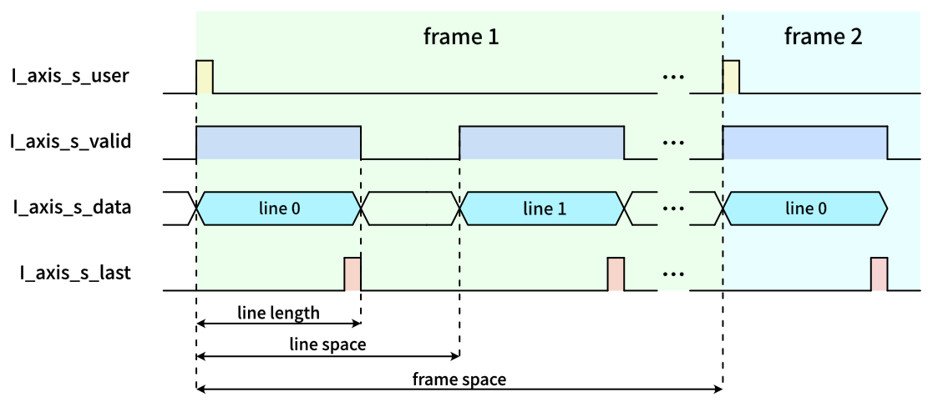
图 2-8 外部视频输入时序
图像一行总长度为HTOTAL，一行实际长度为HACTIVE，总的行数为VTOTAL，实际行数为VACTIVE，那么行长度line_length=HACTIVE，行间距line_space=HTOTAL，帧间距frame_space=VTOTAL。
24Bit视频数据中像素分布如图2-9所示。
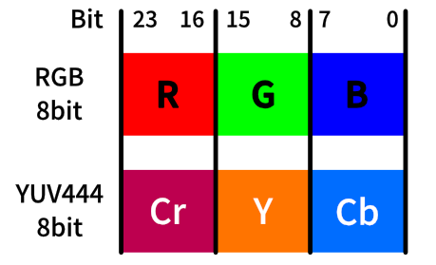
图 2-9 像素分布

Audio Interface
Audio Interface时序如图2-10所示，音频输入数据的速率需要等于音频采样率，例如音频采样率sample_rate为48K，那么输入音频数据的速率为48KHz，在1秒内需要发送48000次音频数据。
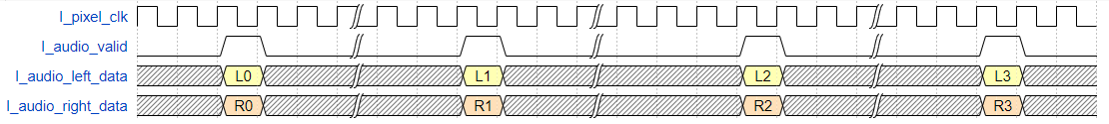
图 2-10 Audio Interface接口时序

Audio Clock Regeneration(ACR) Interface
Audio Clock Regenration(ACR)接口用于发送音频时钟再生辅助数据包，用于接收端从TMDS时钟中恢复音频时钟，更多有关ACR的信息请参见HDMI1.4b规范中的第7章。
接口时序如图2-11所示，I_acr_valid为高时，HDMI1.4b Transmitter Core从ACR接口读取CTS和N的值，然后发送音频时钟再生辅助数据包。
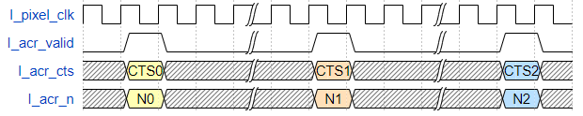
图 2-11 Audio Clock Regeneration(ACR)接口时序

开发环境
HDMI1.4b Transmitter在AP106_V2.0开发板上进行开发验证，整个开发环境如图3-1所示，测试工程默认分辨率为720P60，可以通过按键触发读取EDID数据，通过CWC观测。测试工程内部还设置了I2S接收器，用于接收I2S音频数据测试音频功能，输入的音频采样率需要固定为48K，I2S的信号接口通过J8座子输入，信号位置见图3-1标识。
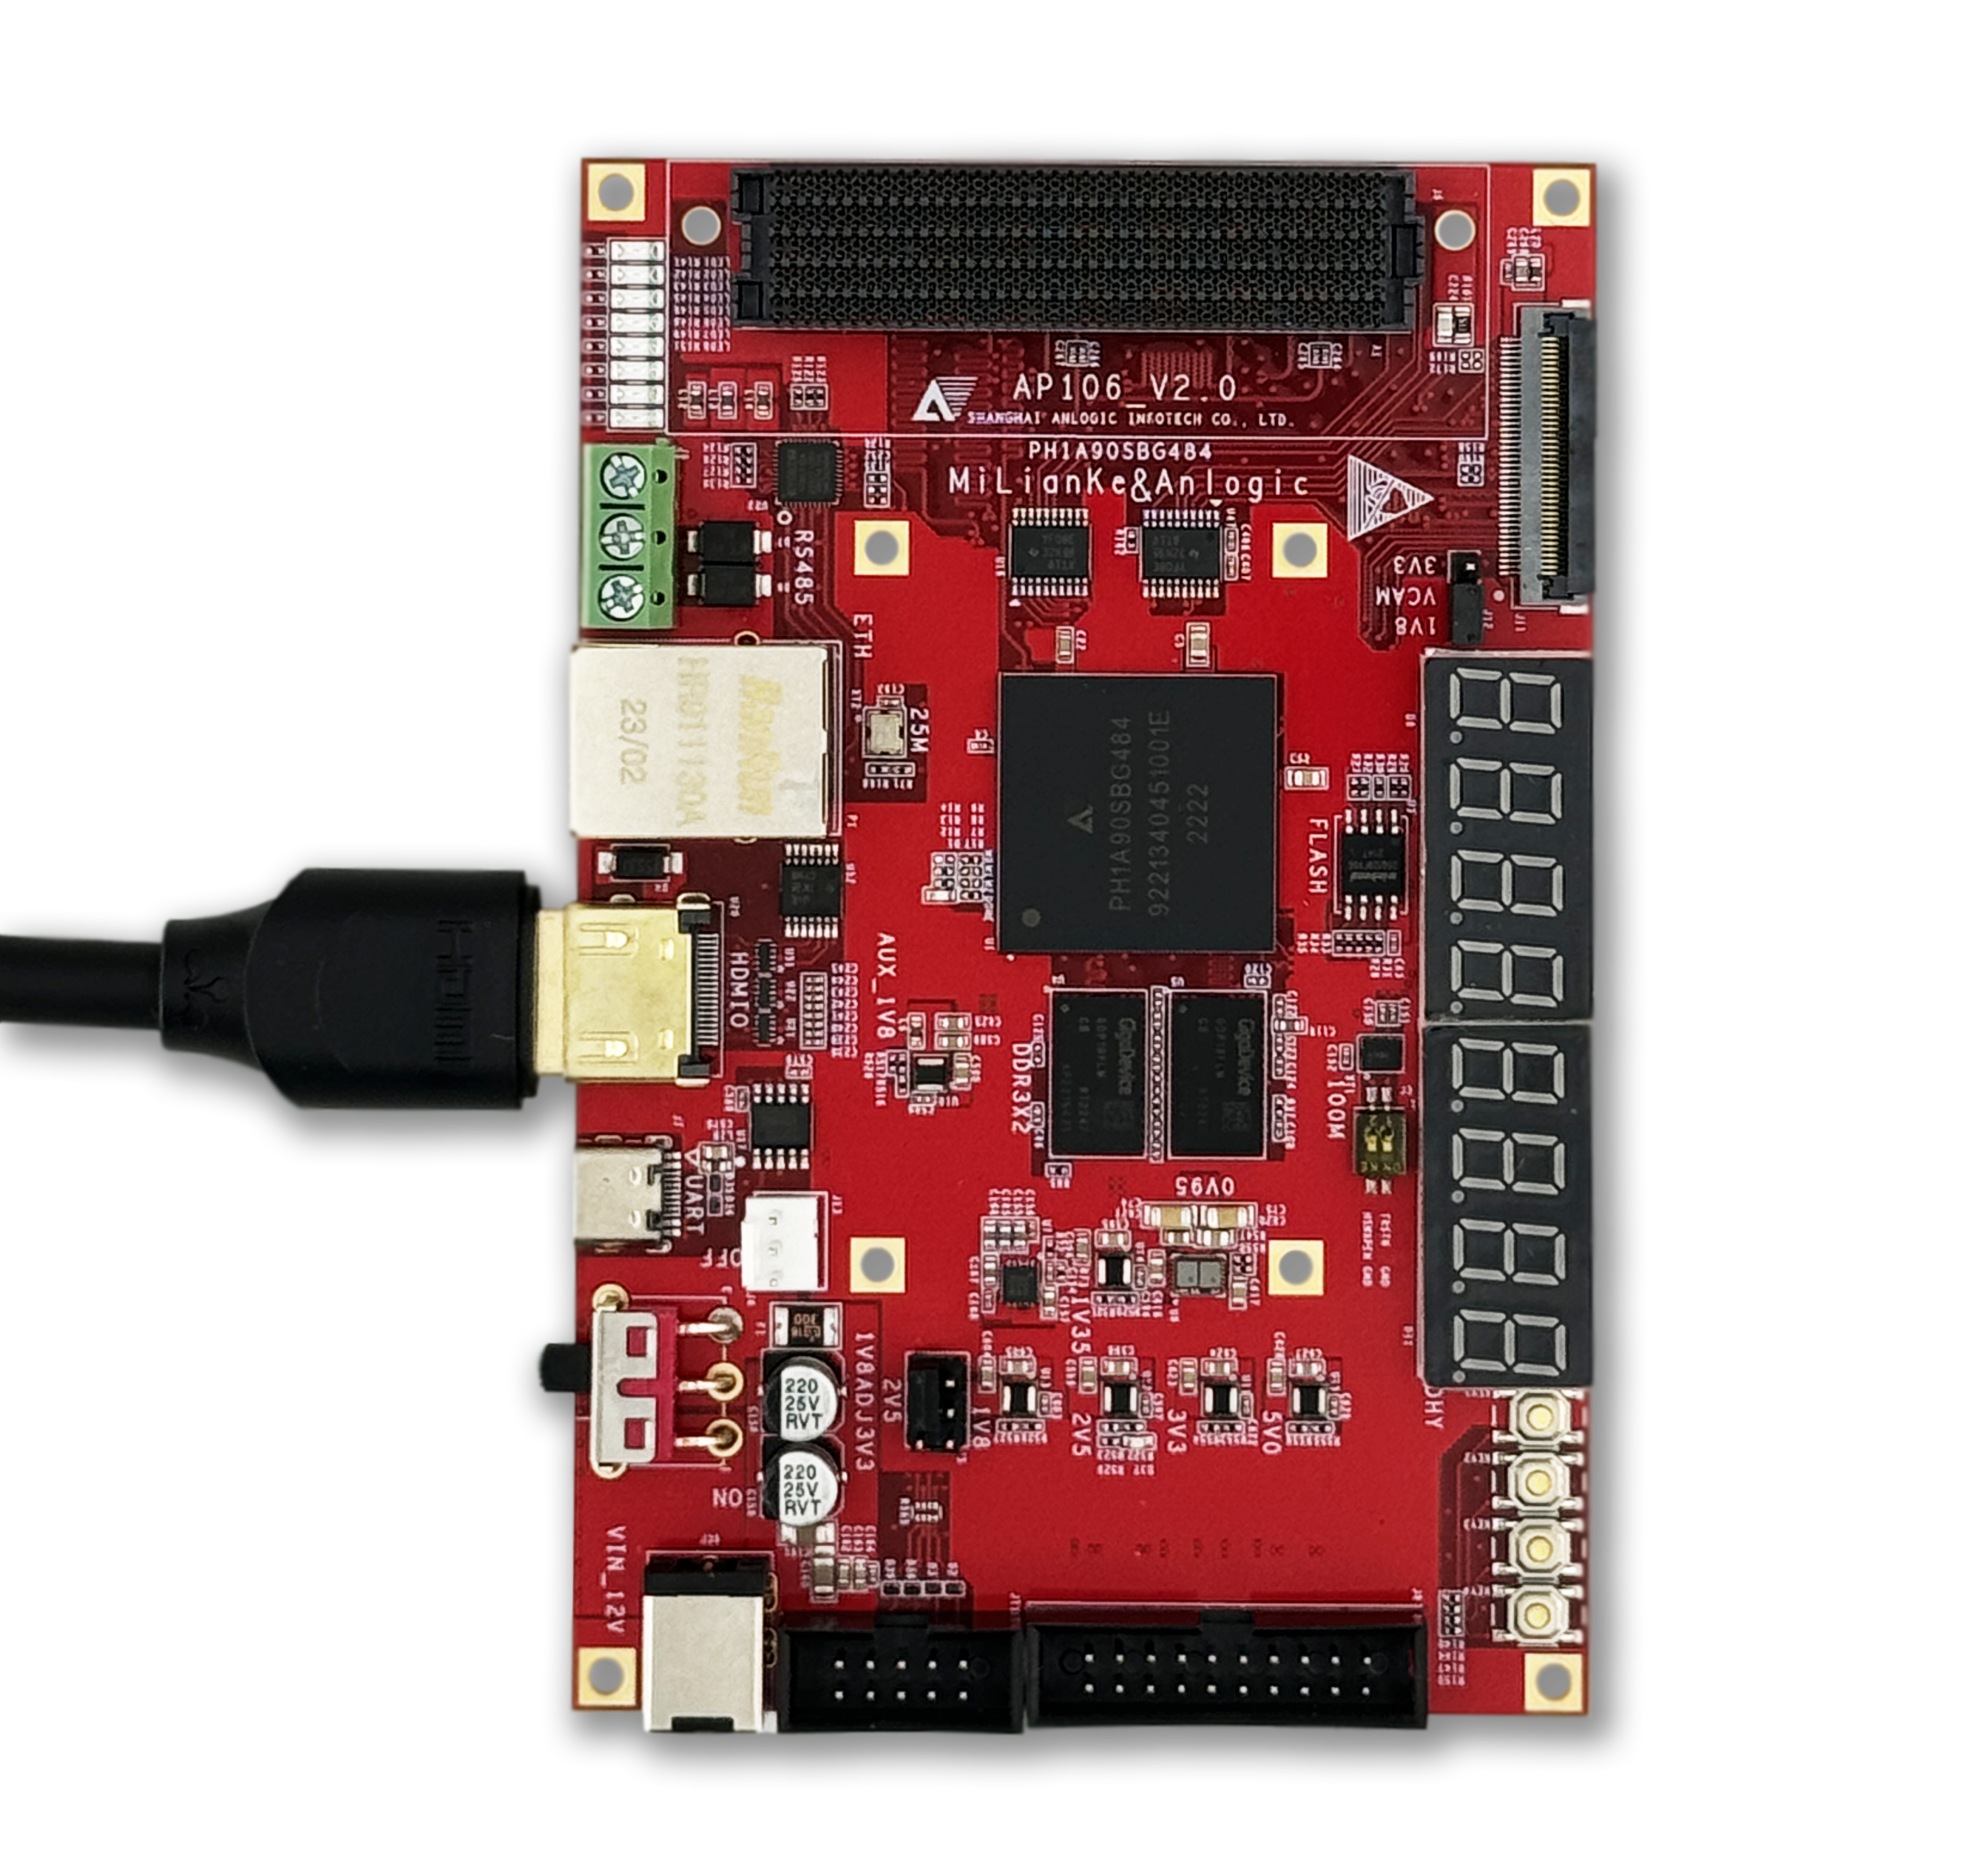
EDID读取触发按键
I2S_BCK
I2S_LRCK
I2S_DOUT
图 3-1 HDMI1.4b Transmitter开发环境

资源消耗
HDMI1.4b Transmitter Core资源消耗如表4-1所示。
表 4-1 HDMI1.4b Transmitter Core资源消耗
器件 | LUT | REG | ERAM
PH1A系列 | 838 | 1875 | 9
EG4系列 | 1734 | 1925 | 17

工程文件信息
本设计涉及的示例工程提供如下文件。
表 5-1 文件信息
参数 | 说明
Reference Design | Yes
RTL Language | Verilog
Test bench | N/A
Test bench Format | N/A
Simulation | N/A
C | N/A
IP Model | N/A
Project Platform | Yes
TD Soft Version | TD5.6.88061

参考文档
[1] High-Definition Multimedia Interface Specification Version 1.4b
[2] VESA Enhanced Extended Display Identification Data Standard 1.4
[3] ANSI/CTA-861-H

版本信息
日期 | 版本 | 修订记录
2024/9/30 | 1.0 | - 名称修改为HDMI1.4b Transmitter  - 修复了部分显示兼容性问题  - 新增音频时钟恢复辅助数据包（ACR）硬件发送端口  - 新增了对于新器件的支持，包括PH2A系列、PH1P系列、DR1系列  - 修改整体架构，协议层和物理层相互分离

版权所有©2024 上海安路信息科技股份有限公司
未经本公司书面许可，任何单位和个人都不得擅自摘抄、复制、翻译本文档内容的部分或全部，并不得以任何形式传播。

免责声明
本文档并未授予任何知识产权的许可，并未以明示或暗示，或以禁止发言或其它方式授予任何知识产权许可。除安路科技在其产品的销售条款和条件中声明的责任之外，安路科技概不承担任何法律或非法律责任。安路科技对安路科技产品的销售和/或使用不作任何明示或暗示的担保，包括对产品的特定用途适用性、适销性或对任何专利权、版权或其它知识产权的侵权责任等，均不作担保。安路科技对文档中包含的文字、图片及其它内容的准确性和完整性不承担任何法律或非法律责任，安路科技保留修改文档中任何内容的权利，恕不另行通知。安路科技不承诺对这些文档进行适时的更新。

